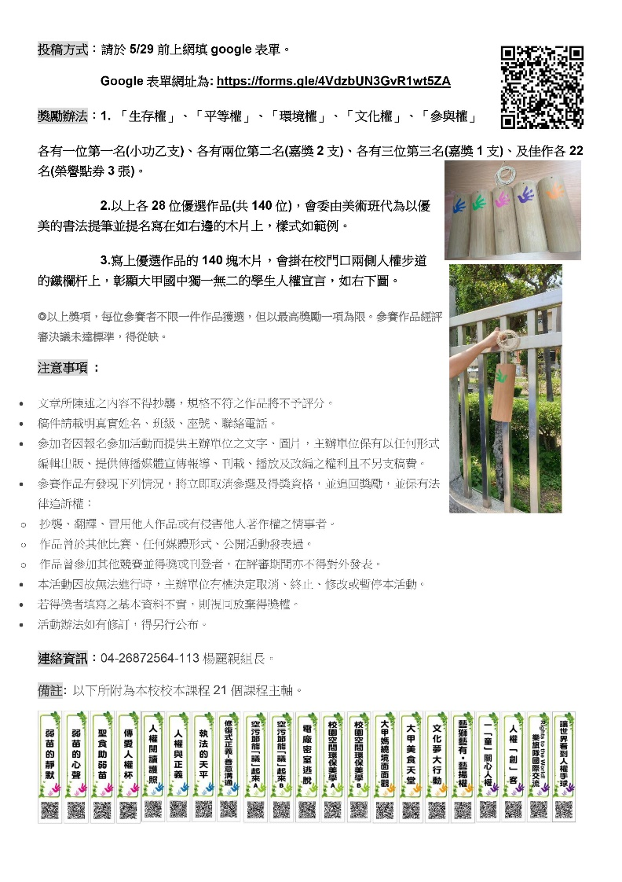
108學年度”我的人權宣言徵稿”圓滿落幕，在大家的腦力激盪、踴躍投稿之下，將近700則的全校總動員，讓全校看到大家的想法、屬於您的人權宣言。
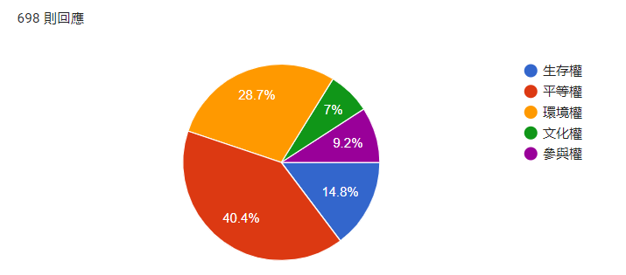
以下為五權的優勝者，恭喜大家，您的作品已然公告在人權步道上囉!可以去找一找、跟您的作品拍照留念。
生存權
116/24/蔡捷媮/第一名
103/30/黃小容/第二名、212/25/劉倩妤/第二名
212/13/黃庠廉/第三名、103/12/沈冠誠/第三名、112/30/黃俞姍/第三名
204/16/黃亦偉/佳作、207/12/張顯裕/佳作、207/01/莊智皓/佳作、116/12/曾佑翔/佳作
114/02/林柏丞/佳作、114/25/邱子柔/佳作、114/05/黃敬傑/佳作、212/29/陳沛筠/佳作
114/26/林子菱/佳作、111/05/許文星/佳作、216/04/陳彥均/佳作、108/22/黃伊岑/佳作
108/11/洪茗傑/佳作、114/23/林美渝/佳作、112/24/侯詠晴/佳作、110/02/張恩騰/佳作
110/21/周于情/佳作、110/ 01/紀冠宇/佳作、205/08/吳沛垣/佳作、107/ 03/梁林毅/佳作
212/26/李宜恩/佳作、212/26/李宜恩/佳作
平等權
105/30/陳羽涵/第一名
212/28/鄭詠曦/第二名、105/05/李峻豪/第二名、
204/27/林香妤/第三名、111/15/柯尚益/第三名、111/29/陳偲貝/第三名
304/03/黃聖儒/佳作、304/12/洪贊曜/佳作、103/26/王宥筑/佳作、304/30/何昕庭/佳作
209/14/黃宥瑋/佳作、302/32/廖悅靜/佳作、205/30/林采蓉/佳作、116/26/陳彥臻/佳作
116/21/黃珮育/佳作、114/07/郭峻佑/佳作、102/12/鄭曦/佳作、107/23/郭雨潔/佳作
207/13/賴柏宇/佳作、104/03/張顥融/佳作、104/29/李紫華/佳作、206/14/冉祐安/佳作
107/03/梁林毅/佳作、111/24/張舒涵/佳作、216/27/陳品蓉/佳作、210/25/劉宜欣/佳作
112/15/楊明澔/佳作、112/25/謝舒茵/佳作
****************************************************************************************
環境權
302/03/陳柏宇/第一名
207/17/賴孟昭/第二名、212/06/鍾旼璋/第二名
212/21/林育琦/第三名、105/30/陳羽涵/第三名、204/28/卓佩靖/第三名
105/25/鄭詠云/佳作、105/28/李思瑩/佳作、105/29/郭宜蓁/佳作、103/04/郭秉恩/佳作
103/05/吳俊易/佳作、103/31/郭子溦/佳作、103 /29/陳姿榕/佳作、205/12/王駿哲/佳作
103/07/黃仲賢/佳作、204/07/施宥安/佳作、204/26/邱曉勤/佳作、109/21/蔡君綺/佳作
104/12/余承緯/佳作、107/ 03/梁林毅/佳作、111/32/李姈臻/佳作、111/06/何家薰/佳作
111/17/吳承祐/佳作、106/31/洪伃巧/佳作、216/29/白芯瑋/佳作、112/04/李禹壯/佳作
110/28/史代姍/佳作、209/06/王宇峰/佳作
文化權
107/ 03/梁林毅/ 第一名
114/04/白浚佑/第二名、212/31/吳晨瑄/第二名
114/07/郭峻佑/第三名、111/05/許文星/第三名、205/26/饒芳瑜/第三名
304/05/許少泓/佳作、206/14/冉祐安/佳作、114/24陳羿璇/佳作、110/29/賀星語/佳作
105/12/廖澄庠/佳作、105/09/張明彥/佳作、103/02/陳岳/佳作、302/12/陳昭銘/佳作
30413/鄭宗諺/佳作、301/39/蕭惟文佳作、302/30/張芊妘/佳作、214/11/施宣堡/佳作
111/32/李姈臻/佳作、203/05/邱崇豪/佳作、111/28/黃詩媚/佳作、112/09/蔡品譯/佳作
201/30/李韋霓/佳作、114/10/劉宸安/佳作、112/13/黃宥羯/佳作、203/22/林沛芊/佳作
206/02/丁緯璿/佳作、106/01/陳彥恆/佳作
***************************************************************************************
參與權
104/32/范宸苓/第一名
204/05/楊秉諺/第二名、109/26/梁佳恩/第二名
107/ 03/梁林毅/第三名、111/14/陳彥升/第三名、105/11/柳俊宇/第三名
105/21/顏雨晴佳作、302/11/陳曾彬/佳作、116/22/陳宥蓁/佳作、205/08/吳沛垣/佳作
30126郭子蓉/佳作、102/24/張嘉倢/佳作、102/09/鍾旼勳/佳作、104/04/鄭丞倪/佳作
206/12/顏圻恩/佳作、107/ 03/梁林毅/佳作、213/06/陳冠鴻/佳作、111/25/黃筱涵/佳作
111/05/許文星/佳作、203/13/杜俊承/佳作、206/6/詹智皓/佳作、114/32/周恩卉/佳作
108/31/陳品妍/佳作、114/14/劉宸安/佳作、114/07/郭峻佑/佳作、112/09/蔡品譯/佳作
107/04/賴世睿/佳作、112/21/鄭宥虹/佳作

